**Аппликация « Бравый солдатик»**

  Армия родная –   
 Защитница страны,  
 Оружием и мужеством,  
 Хранит нас от войны.

Есть такая профессия – защищать Родину. **23 Февраля** – праздник, День защитника Отечества. Это важный и торжественный день. Почему он считается таковым? Потому что в этот день чествуем мы защитников Родины, людей, готовых в любой момент отстоять её рубежи.  
В этот день мы поздравляем всех, кто защищал Отчизну от врагов, ветеранов войн, тех, кто служил и служит. Мы поздравляем и мальчишек – будущих защитников Отечества. Именно к ним перейдёт почётная миссия — защищать Родину.  
**23 февраля** традиционно мы поздравляем всех мужчин. Конечно, приятно получить подарок, с лёгкостью сделанный руками ребёнка от чистого сердца.

Представляю Вам **мастер-класс** изготовления подарка для пап на

**23** **февраля.** Стоит лишь приклеить детали из бумаги, как « Бравый солдатик» готов.

**Материал:**

*цветная бумага;

*Белый картон;

*простой карандаш;

*ножницы;

* декоративные детали (цифры 2 и 3, звезда)

*клей ПВА

**Этапы работы:**

Как сделать:

1. Подготовим шаблоны для аппликации

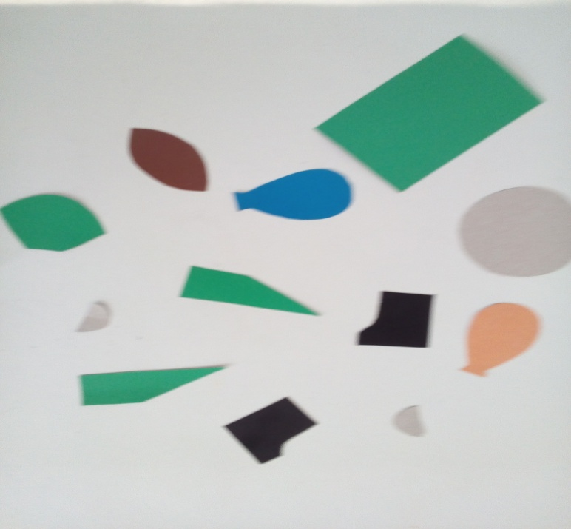

1. Обводим шаблоны простым карандашом

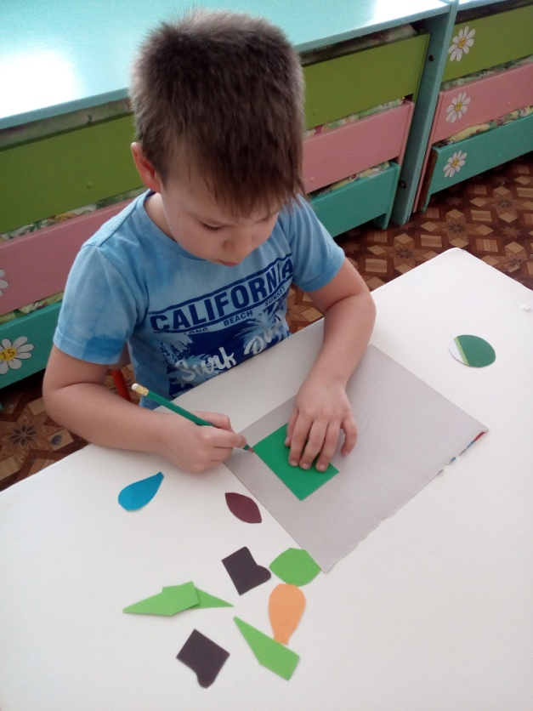

1. Вырезаем детали для аппликации

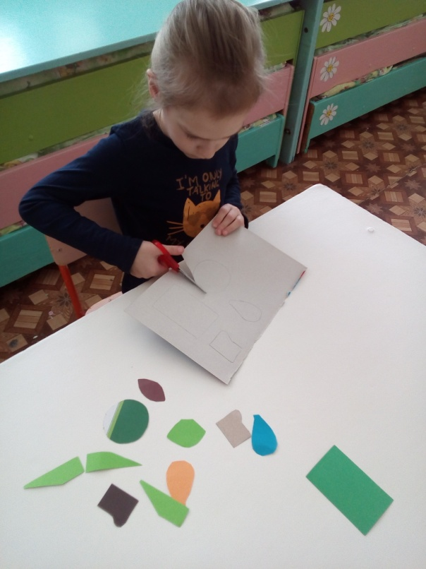

1. Подготавливаем основу открытки: сгибаем пополам лист белого картона. Наклеиваем приготовленные детали из цветной бумаги на картонную основу

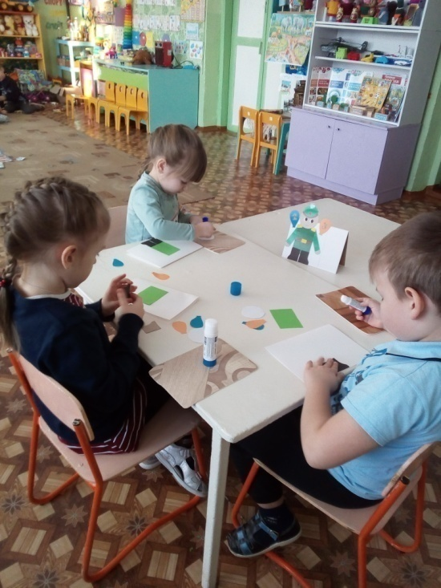

1. Дополняем аппликацию декоративными деталями: цифры 23, воздушные шары и звезда

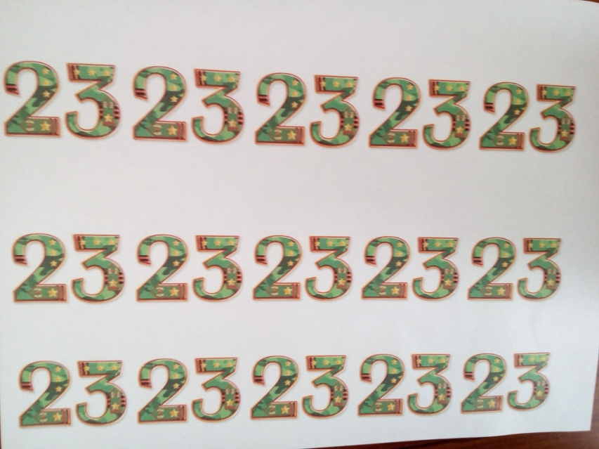

1. Вот что у нас получилось

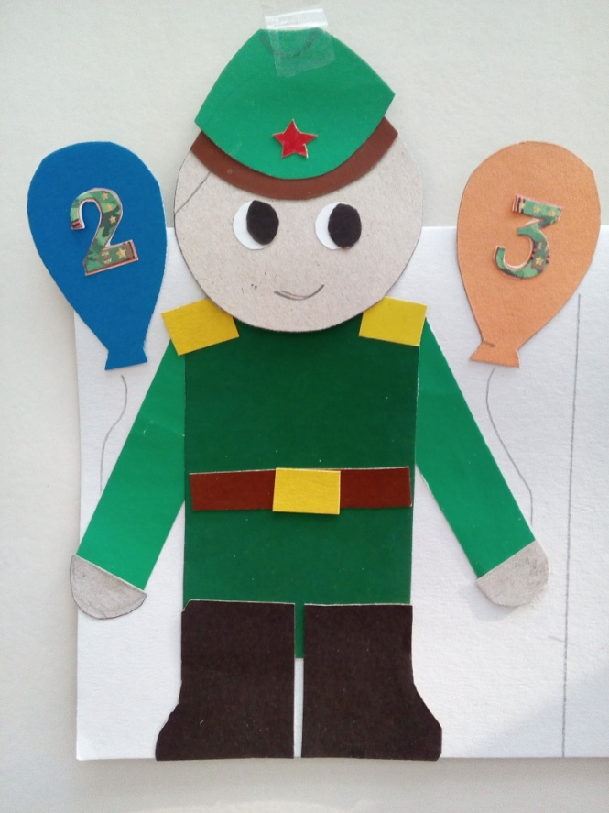

Такая поздравительная открытка станет отличным подарком папе и дедушке на 23 февраля.

